序号 | 评价项目名称 | 评价类别及报  告编号 | 技 术负责人 | 过程控制负责人 | 报 告编制人 | 报 告审核人 | 评 价 人 员 |  |  |  | 技 术专 家 | 评价报告提交时间 | 现 场工作时间
 |  |  |  |  |  |  | 安 全 评价师 | 注册安全工程师 | 其 它 | 职 责
 |  |  |  |  |  |  |  |  |  | 项目组长。矿井安全管理、通风、
 |  |  |  |  |  |  |  |  |  | 瓦斯防治、安全检测监控、人员
 |  |  |  |  |  |  | 樊睇 | 樊睇 | / | 定位系统现场勘验评价及报告
 |  |  |  |  |  |  |  |  |  | 编制；报告汇总编制及资料移
 |  | 安全 |  |  |  |  |  |  |  | 交。
9 | 镇雄县后山煤矿有限责任公司后山煤矿安全现状  评价 | 现状评价（煤科 2022  现状 | 洪涛 | 邱宏伟 | 樊 睇 陈雄昌潘喆懿  刘李昌 | 李启龙 | 陈雄昌 | 陈雄昌 | / | 矿井消防、防尘、供水施救、应急救援、职业病防治系统现场勘验评价及报告编制；资料采集、收集。 | 郭 伟张庆波高晓建 | 2022.4.25 | 2022.4.17
 |  |  |  |  |  |  |  |  |  | 矿井开拓开采、避难硐室（救
 |  | 010） |  |  |  |  | 潘喆懿 | 潘喆懿 | / | 护）、爆破器材管理系统现场勘验评价及报告编制。
 |  |  |  |  |  |  |  |  |  | 矿井提升运输、电气、排水、通
 |  |  |  |  |  |  | 刘李昌 | 刘李昌 | / | 信联络、压风自救系统现场勘验
 |  |  |  |  |  |  |  |  |  | 评价及报告编制。
 |  |  |  |  |  |  |  |  |  | 项目组长。矿井安全管理、通风、 | 郭 伟张庆波高晓建
 |  |  |  |  |  |  |  |  |  | 瓦斯防治、安全检测监控、人员
 |  |  |  |  |  |  | 樊睇 | 樊睇 | / | 定位系统现场勘验评价及报告
 |  |  |  |  |  |  |  |  |  | 编制；报告汇总编制及资料移
 |  | 安全 |  |  |  |  |  |  |  | 交。
10 | 云南羊场煤矿有限公司得马煤矿安全现状评价 | 现状  评价（煤科 2022  现状  011） | 洪涛 | 邱宏伟 | 樊睇  陈雄昌潘喆懿刘李昌 | 李启龙 | 陈雄昌 | 陈雄昌 | / | 矿井消防、防尘、供水施救、应急救援、职业病防治系统现场勘验评价及报告编制；资料采集、  收集。 |  | 2022.6.13 | 2022.3.28
 |  |  |  |  |  |  | 潘喆懿 | 潘喆懿 | / | 矿井开拓开采、避难硐室（救护）、爆破器材管理系统现场勘验评价及报告编制。
 |  |  |  |  |  |  |  |  |  | 矿井提升运输、电气、排水、通
 |  |  |  |  |  |  | 刘李昌 | 刘李昌 | / | 信联络、压风自救系统现场勘验
 |  |  |  |  |  |  |  |  |  | 评价及报告编制。

序号 | 评价项目名称 | 评价类别及报  告编号 | 技 术负责人 | 过程控制负责人 | 报 告编制人 | 报 告审核人 | 评 价 人 员 |  |  |  | 技 术专 家 | 评价报告提交时间 | 现 场工作时间
 |  |  |  |  |  |  | 安 全 评价师 | 注册安全工程师 | 其 它 | 职 责
11 | 盐津万泰能源开发有限公司桃子煤矿安全现状评价 | 安 全 现 状 评价（煤科 2022  现状  012） | 洪涛 | 邱宏伟 | 陈雄昌、潘喆懿、陆国瑞、刘李昌 | 李启龙 | 陈雄昌 | 陈雄昌 | / | 项目组长。矿井开拓开采、爆破器材管理、应急救援及紧急避险系统现场勘验评价及报告汇总编制；资料移交。 | 郭 伟张庆波高晓建 | 2022.5.6 | 2022.4.25
 |  |  |  |  |  |  | 潘喆懿 | 潘喆懿 | / | 矿井通风、瓦斯防治、安全监测监控、人员定位系统系统现场勘验评价及报告编制。
 |  |  |  |  |  |  | 陆国瑞 | 陆国瑞 | / | 矿井消防、防尘、供水施救、职业病防治、安全管理系统现场勘验评价及报告编制；资料收集。
 |  |  |  |  |  |  | 刘李昌 | 刘李昌 | / | 矿井运输提升、电气、排水、通信联络、压风自救系统现场勘验评价及报告编制。
12 | 云南国能煤电有限公司弥勒市跨竹矿区山心村煤矿安全现状评价 | 安 全 现 状 评价（煤科 2022  现状  013） | 洪涛 | 邱宏伟 | 陈雄昌、潘喆懿、刘李昌、陆国瑞 | 李启龙 | 陈雄昌 | 陈雄昌 | / | 项目组长。煤矿防灭火、卫生保健与健康监护、救护系统现场勘验评价及报告编制；报告汇总编制；资料移交。 | 郭 伟张庆波高晓建 | 2022.5.25 | 2022.5.16
 |  |  |  |  |  |  | 潘喆懿 | 潘喆懿 | / | 煤矿采剥、排土、加油站（或油罐）管理系统现场勘验评价及报告编制。
 |  |  |  |  |  |  | 刘李昌 | 刘李昌 | / | 煤矿运输、设备管理、电气系统现场勘验评价及报告编制。
 |  |  |  |  |  |  | 陆国瑞 | 陆国瑞 | / | 煤矿安全管理、边坡与滑坡防治、防治水系统现场勘验评价及报告编制；资料采集、收集。

序号 | 评价项目名称 | 评价类别及报  告编号 | 技 术负责人 | 过程控制负责人 | 报 告编制人 | 报 告审核人 | 评 价 人 员 |  |  |  | 技 术专 家 | 评价报告提交时间 | 现 场工作时间
 |  |  |  |  |  |  | 安 全 评价师 | 注册安全工程师 | 其 它 | 职 责
13 | 楚雄市吕合镇石鼓煤业开发有限责任公司石鼓煤矿资源整合技改项目安全验收评价 | 安 全 验 收 评价（煤科 2022  验收  002） | 洪涛 | 邱宏伟 | 陈雄昌樊 睇 潘喆懿马 力 陆国瑞 | 李启龙 | 陈雄昌 | 陈雄昌 | / | 矿井开拓开采、爆破器材管理现场勘验评价及报告编制；评价报告汇总编制；资料移交。 | 郭 伟张庆波高晓建 | 2022.4.23 | 2021.12.28
 |  |  |  |  |  |  | 樊睇 | 樊睇 | / | 矿井通风、安全监测监控、人员定位系统现场勘验评价及报告编制。
 |  |  |  |  |  |  | 马力 | 马力 | / | 矿井运输提升、电气、通信联络、压风自救系统现场勘验评价及报告编制。
 |  |  |  |  |  |  | 潘喆懿 | 潘喆懿 | / | 矿井消防、防尘、供水施救、应急救援系统现场勘验评价及报告编制。
 |  |  |  |  |  |  | 陆国瑞 | 陆国瑞 | / | 矿井安全管理、排水、职业病防治系统现场勘验评价及报告编制；资料收集。
14 | 楚雄州吕合煤业有限责任公司长坡煤矿 90 万 t/a 整合技改项目安全验收评价 | 安 全 验 收 评价（煤科 2022  验收  003） | 洪涛 | 邱宏伟 | 陈雄昌潘喆懿马 力 陆国瑞 | 李启龙 | 陈雄昌 | 陈雄昌 | / | 项目组长。煤矿采剥、爆破器材管理、救护、安全管理系统现场勘验评价及报告编制。评价报告  汇总编制；资料移交。 | 郭 伟张庆波高晓建 | 2022.5.12 | 2022.5.5
 |  |  |  |  |  |  | 潘喆懿 | 潘喆懿 | / | 煤矿防灭火、粉尘防治、油罐管理、职业危害防治与健康监护系统现场勘验评价及报告编制。
 |  |  |  |  |  |  | 马力 | 马力 | / | 煤矿运输、设备管理、电气系统现场勘验评价及报告编制。
 |  |  |  |  |  |  | 陆国瑞 | 陆国瑞 | / | 煤矿排土、边坡稳定、防治水系统现场勘验评价及报告编制；资料收集。

云南东源煤业集团有限公司镇雄长岭一号煤矿安全现状评价现场勘验图像影像
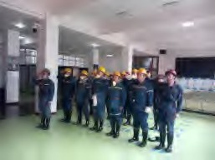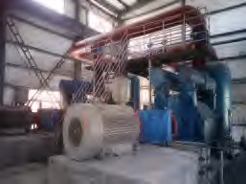
现场工作照 瓦斯抽放泵房
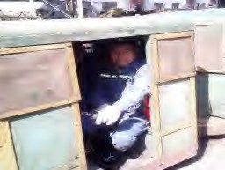
平硐人车 主要通风机
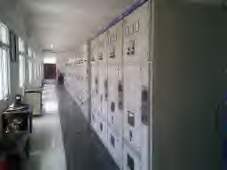
主要通风机配电室 综采工作面

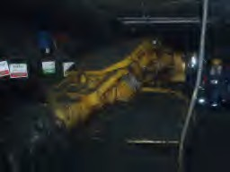
综掘工作面 综掘机

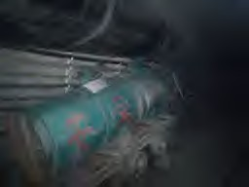
局部通风机 局部通风机管理牌板
隔爆水袋 测风牌板

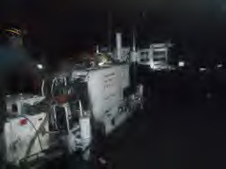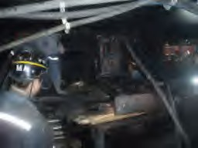
矿用液压装机 预抽瓦斯钻孔施工

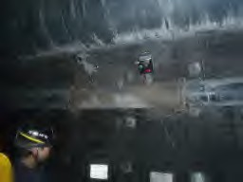
综掘面瓦斯抽放钻孔 瓦斯抽放管路
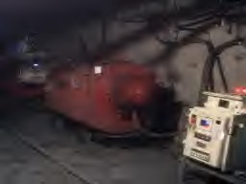
顶板离层观测仪 移动变压器

